

**"Мемлекеттік тұрғын үй қорынан берілетін тұрғын үйге немесе жеке тұрғын үй қорынан жергілікті атқарушы орган жалдаған тұрғын үйге мұқтаж азаматтарды есепке алу және кезекке қою, сондай-ақ жергілікті атқарушы органдардың тұрғын үй беру туралы шешім қабылдауы" мемлекеттік көрсетілетін қызмет регламентін бекіту туралы" Астана қаласы әкімдігінің 2015 жылғы 15 маусымдағы № 182-976 қаулысына өзгерістер енгізу туралы**

***Күшін жойған***

Астана қаласы әкімдігінің 2016 жылғы 7 қыркүектегі № 182-1616 қаулысы. Астана қаласының Әділет департаментінде 2016 жылы 12 қазанда № 1068 болып тіркелді. Күші жойылды - Нұр-Сұлтан қаласы әкімдігінің 2020 жылғы 5 тамыздағы № 158-1535 қаулысымен.

      Ескерту. Күші жойылды - Нұр-Сұлтан қаласы әкімдігінің 05.08.2020 № 158-1535 (алғашқы ресми жарияланған күнінен кейін күнтізбелік он күн өткен соң қолданысқа енгізіледі) қаулысымен.

      Қазақстан Республикасының "Қазақстан Республикасындағы жергілікті мемлекеттік басқару және өзін-өзі басқару туралы" 2001 жылғы 23 қаңтардағы, "Мемлекеттік көрсетілетін қызметтер туралы" 2013 жылғы 15 сәуірдегі, "Құқықтық актілер туралы" 2016 жылғы 6 сәуірдегі заңдарына, "Тұрғын үй-коммуналдық шаруашылық саласындағы мемлекеттік көрсетілетін қызметтер стандарттарын бекіту туралы" Қазақстан Республикасы Ұлттық экономика министрінің 2015 жылғы 9 сәуірдегі № 319 бұйрығына өзгерістер енгізу туралы" Қазақстан Республикасы Ұлттық экономика министрі міндетін атқарушының 2016 жылғы 20 қаңтардағы № 20 бұйрығына(Нормативтiк құқықтық актiлердi мемлекеттiк тiркеу тiзiлiмiнде № 13167 болып тіркелген) сәйкес Астана қаласының әкімдігі **ҚАУЛЫ ЕТЕДІ**:

      1. "Мемлекеттік тұрғын үй қорынан берілетін тұрғын үйге немесе жеке тұрғын үй қорынан жергілікті атқарушы орган жалдаған тұрғын үйге мұқтаж азаматтарды есепке алу және кезекке қою, сондай-ақ жергілікті атқарушы органдардың тұрғын үй беру туралы шешім қабылдауы" мемлекеттік көрсетілетін қызмет регламентін бекіту туралы" Астана қаласы әкімдігінің 2015 жылғы 15 маусымдағы № 182-976 қаулысына (Нормативтiк құқықтық актiлердi мемлекеттiк тiркеу тiзiлiмiнде № 924 болып тіркелген, 2015 жылғы 1 тамыздағы № 84 (3289) "Астана ақшамы" және 2015 жылғы 1 тамыздағы № 84 (3307) "Вечерняя Астана" газеттерде жарияланған) мынадай өзгерістер енгізілсін:

      көрсетілген қаулының кіріспесіндегі "Нормативтік құқықтық актілер туралы" 1998 жылғы 24 наурыздағы" деген сөздер мен сандар "Құқықтық актілер туралы" 2016 жылғы 6 сәуірдегі" деген сөздер мен сандарға ауыстырылсын;

      көрсетілген қаулымен бекітілген "Мемлекеттік тұрғын үй қорынан берілетін тұрғын үйге немесе жеке тұрғын үй қорынан жергілікті атқарушы орган жалдаған тұрғын үйге мұқтаж азаматтарды есепке алу және кезекке қою, сондай-ақ жергілікті атқарушы органдардың тұрғын үй беру туралы шешім қабылдауы" мемлекеттік көрсетілетін қызмет регламентінде (бұдан әрі – Регламент):

      2-тармақтың 1) тармақшасы мынадай редакцияда жазылсын:

      "1) тұрғылықты жері бойынша "Азаматтарға арналған үкімет" мемлекеттік корпорациясы" коммерциялық емес акционерлік қоғамы (бұдан әрі – Мемлекеттік корпорация);";

      4-тармақ мынадай редакцияда жазылсын:

      "4. Мемлекеттік қызмет көрсету нәтижесі – кезектің реттік нөмірін көрсете отырып, есепке қою туралы хабарлама (бұдан әрі – хабарлама) немесе Стандарттың 10-тармағымен көзделген жағдайларда және негіздер бойынша мемлекеттік қызметті көрсетуден бас тарту туралы дәлелді жауап.

      Жергілікті атқарушы органдардың Мемлекеттік коммуналдық тұрғын үй қорынан берілетін тұрғын үйге мұқтаж азаматтарға мемлекеттiк коммуналдық тұрғын үй қорынан тұрғын үй немесе жеке тұрғын үй қорынан жергiлiктi атқарушы орган жалдаған тұрғын үй беру туралы шешімді қабылдау Қазақстан Республикасы Үкіметінің 2011 жылғы 1 желтоқсандағы № 1420 қаулысымен бекітілген Мемлекеттiк тұрғын үй қорынан тұрғын үй немесе жеке тұрғын үй қорынан жергiлiктi атқарушы орган жалдаған тұрғын үй беру және пайдалану қағидаларына сәйкес кезек тізіміне сәйкес жүзеге асырылады.

      Мемлекеттік қызмет көрсету нәтижесін беру нысаны: электрондық.

      Көрсетілетін қызметті алушы хабарламаны қағаз тасығышта алу үшін өтініш берген жағдайда хабарлама электрондық форматта ресімделеді, басып шығарылады және Мемлекеттік корпорацияның уәкілетті тұлғасының қолы және мөрімен расталады.

      Портал арқылы өтініш берген кезде мемлекеттік көрсетілетін қызметтің нәтижесі көрсетілетін қызметті берушінің уәкілетті тұлғасының электрондық цифрлық қолтаңбасымен (бұдан әрі – ЭЦҚ) куәландырылған электрондық құжат нысанында қызметті алушының "жеке кабинетіне" жолданады.";

      5, 6, 7-тармақтар мынадай редакцияда жазылсын:

      "5. Мемлекеттік қызметті көрсету бойынша рәсімді (әрекетті) бастауға:

      Мемлекеттік корпорацияға жүгінген жағдайда – осы Регламентке 1-қосымшаға сәйкес нысан бойынша өтініш;

      портал арқылы өтініш берген жағдайда – көрсетілетін қызметті алушының ЭЦҚ куәландырылған электрондық құжат түріндегі сұраныс негіз болып табылады.

      6. Мемлекеттік қызметті көрсету үдерісі құрамына кіретін әрбір рәсімнің (әрекеттің) мазмұны, оны орындау ұзақтығы:

      1) көрсетілетін қызметті алушы Мемлекеттік корпорацияның қызметкеріне Стандарттың 9-тармағына сәйкес құжаттарды (бұдан әрі – құжаттар) ұсынады. Мемлекеттік корпорацияның қызметкері мемлекеттік көрсетілетін қызметті алуға өтініш берген сәттен бастап көрсетілетін қызметті алушының құжаттарын қабылдауды жүзеге асырады, тіркейді және көрсетілетін қызметті берушіге жолдайды – 15 (он бес) минут ішінде.

      Көрсетілетін қызметті алушы құжаттар топтамасын толық ұсынбаған жағдайда, Мемлекеттік корпорация қызметкері Стандарттың 3-қосымшасына сәйкес нысан бойынша құжаттарды қабылдаудан бас тарту туралы қолхат береді – 5 (бес) минут ішінде.

      Өтінішті дұрыс және толық толтырған және құжаттар топтамасы толық ұсынылған жағдайда:

      Мемлекеттік корпорация қызметкері "Мемлекеттік корпорацияның интеграцияланған ақпараттық жүйесі" (бұдан әрі – МК ИАЖ) ақпараттық жүйесінде өтінішті тіркейді және көрсетілетін қызметті алушыға:

      құжаттың нөмірі мен қабылдаған күнін;

      қоса берілген құжаттар саны мен атауын;

      мемлекеттік қызметті алу күнін (уақытын) және құжаттарды беру орнын;

      құжаттарды қабылдаған жауапты тұлғаның тегін, атын, әкесінің атын;

      көрсетілетін қызметті алушының тегін, атын, әкесінің атын, байланыс мәліметтерін көрсете отырып тиісті құжаттарды қабылдағаны туралы қолхат береді;

      2) көрсетілетін қызметті берушінің бөлім қызметкері құжаттар келіп түскен сәттен бастап тіркейді және көрсетілетін қызметті беруші басшысының қарарына жолдайды – 15 (он бес) минут ішінде;

      3) көрсетілетін қызметті берушінің басшысы қызметті алушының құжаттарымен танысады және мемлекеттік қызметті көрсету үшін жауапты орындаушыны анықтайды – 1 (бір) жұмыс күні ішінде;

      4) көрсетілетін қызметті берушінің жауапты орындаушысы көрсетілетін қызметті алушының құжаттарын қарастырады, көрсетілетін қызметті алушыға хабарлама жобасын немесе мемлекеттік қызметті көрсетуден бас тарту туралы дәлелді жауап дайындайды – 25 (жиырма бес) күнтізбелік күн ішінде;

      5) көрсетілетін қызметті берушінің басшысы хабарламаға немесе мемлекеттік қызметті көрсетуден бас тарту туралы дәлелді жауапқа қол қояды – 1 (бір) жұмыс күні ішінде;

      6) көрсетілетін қызметті берушінің жауапты орындаушысы мемлекеттік көрсетілетін қызметтің нәтижесін Мемлекеттік корпорацияға жолдайды – 1 (бір) жұмыс күні ішінде;

      7) Мемлекеттік корпорацияның қызметкері көрсетілетін қызметті алушыға мемлекеттік көрсетілетін қызметтің нәтижесін береді – 1 (бір) жұмыс күні ішінде.

      7. Келесі үдерістердің (әрекеттердің) орындалуын бастау үшін негіз болатын мемлекеттік көрсетілетін қызмет рәсімінің (әрекеттің) нәтижесі:

      1) Мемлекеттік корпорацияның қызметкері көрсетілетін қызметті алушыдан құжаттарды қабылдайды және оларды көрсетілетін қызметті берушіге жолдайды;

      2) көрсетілетін қызметті берушінің бөлім қызметкері көрсетілетін қызметті алушының құжаттарын тіркейді, көрсетілетін қызметті берушінің басшысына қарауға жолдайды;

      3) көрсетілетін қызметті берушінің басшысы көрсетілетін қызметті алушының құжаттарын көрсетілетін қызметті берушінің жауапты орындаушысына жолдайды;

      4) көрсетілетін қызметті берушінің жауапты орындаушысы мемлекеттік көрсетілетін қызмет нәтижесінің жобасын немесе мемлекеттік қызметті көрсетуден бас тарту туралы дәлелді жауапты дайындайды;

      5) көрсетілетін қызметті берушінің басшысы мемлекеттік көрсетілетін қызмет нәтижесінің жобасына немесе мемлекеттік қызметті көрсетуден бас тарту туралы дәлелді жауапқа қол қояды;

      6) мемлекеттік көрсетілетін қызмет нәтижесін көрсетілетін қызметті берушінің бөлім қызметкері Мемлекеттік корпорацияға жібереді;

      7) Мемлекеттік корпорацияның қызметкері мемлекеттік көрсетілетін қызмет нәтижесін көрсетілетін қызметті алушыға береді.";

      4-бөлімнің атауы мынадай редакцияда жазылсын:

      "4. Мемлекеттік корпорациямен және (немесе) өзге де көрсетілетін қызметті берушілермен өзара іс-қимыл тәртібінің, сондай-ақ мемлекеттік көрсетілетін қызмет үдерісінде ақпараттық жүйелерді пайдалану тәртібінің сипаттамасы";

      10, 11, 13-тармақтар мынадай редакцияда жазылсын:

      "10. Әрбір үдерістердің (әрекеттердің) ұзақтығын көрсете отырып Мемлекеттік корпорацияға өтініш беру тәртібінің сипаттамасы:

      1) көрсетілетін қызметті алушы электрондық кезек жолымен Мемлекеттік корпорация қызметкеріне операция залында "тосқауылсыз" қызмет көрсету арқылы құжаттарды береді – 15 (он бес) минут ішінде;

      2) 1-үдеріс – Мемлекеттік корпорация қызметкері Мемлекеттік корпорацияның интеграцияланған ақпараттық жүйесінің автоматтандырылған жұмыс орнына (бұдан әрі – МК ИАЖ АЖО) қызмет көрсету үшін логин мен парольді (авторландыру үдерісі) енгізеді;

      3) 2-үдеріс – Мемлекеттік корпорация қызметкерінің осы Регламентте көрсетілген қызметті таңдауы, қызметті көрсету үшін сұрау салу нысанын экранға шығару және Мемлекеттік корпорация қызметкерінің көрсетілетін қызметті алушы деректерін енгізуі, сондай-ақ сенімхат бойынша көрсетілетін қызметті алушы өкілінің деректерін енгізеді (сенімхат нотариалды куәландырылған кезде, сенімхатты басқаша куәландырған кезде – сенімхаттың деректері толтырылмайды) – 5 (бес) минут ішінде;

      4) 3-үдеріс – көрсетілетін қызметті алушының деректері туралы сұранысты жеке тұлғалардың мемлекеттік деректер қорына (бұдан әрі – ЖТ МДҚ), сондай-ақ көрсетілетін қызметті алушы өкілінің сенімхат туралы деректерді Бірыңғай нотариалдық ақпараттық жүйеге (бұдан әрі – БНАЖ) жолдау – 2 (екі) минут ішінде;

      5) 1-шарт – көрсетілетін қызмет алушы деректерінің ЖТ МДҚ-да, сенімхаттың деректері БНАЖ-да болуын тексеру – 1 (бір) минут ішінде;

      6) 4-үдеріс – көрсетілетін қызмет алушы деректерінің ЖТ МДҚ-да және сенімхат деректерінің БНАЖ-да болмауына байланысты деректер алу мүмкін еместігі туралы хабарлама қалыптастыру – 2 (екі) минут ішінде;

      7) 5-үдеріс – Мемлекеттік корпорация қызметкерінің құжаттардың қағаз нысанында болуы туралы сұрау салуды толтыруы және көрсетілетін қызметті алушы ұсынған құжаттарды сканерден өткізуі, оларды сұрау салу нысанына қоса тіркеуі және қызмет көрсетуге толтырылған сұрау салу нысанын (енгізілген деректерді) ЭЦҚ арқылы куәландыруы;

      8) 6-үдеріс – "электрондық үкімет" шлюзі (бұдан әрі – ЭҮШ) арқылы "электрондық үкімет" өңірлік шлюзінің автоматтандырылған жұмыс орнына (бұдан әрі – ЭҮӨШ АЖО) Мемлекеттік корпорация қызметкерінің ЭЦҚ-мен куәландырылған (қол қойылған) электрондық құжатты (көрсетілетін қызметті алушының сұранысын) жіберу, немесе курьерлік байланыс арқылы қағаз нысанында көрсетілетін қызмет берушіге құжаттар топтамасын жіберу – 2 (екі) минут ішінде.

      Мемлекеттік корпорация арқылы мемлекеттік қызмет көрсету кезінде жұмылдырылған ақпараттық жүйелердің функционалдық өзара әрекеттестігі осы Регламентке 3-қосымшада келтірілген.

      11. Мемлекеттік корпорация арқылы мемлекеттік көрсетілетін қызмет нәтижесін алу үдерісін сипаттау, оның ұзақтығы:

      1) 7-үдеріс – ЭҮӨШ АЖО-да электрондық құжатты тіркеу – 2 (екі) минут ішінде;

      2) 2-шарт – көрсетілетін қызметті берушінің Стандарттың 9-тармағында көрсетілген, көрсетілетін қызметті алушы қоса берген және мемлекеттік қызмет көрсету үшін негіз болатын құжаттардың сәйкестігін тексеруі (өңдеуі) – 2 (екі) минут ішінде;

      3) 8-үдеріс – көрсетілетін қызметті алушының құжаттарында бұзушылықтардың болуына байланысты сұратылған мемлекеттік қызметтен бас тарту туралы хабарламаны қалыптастыру – 5 (бес) минут ішінде;

      4) 9-үдеріс – көрсетілетін қызметті алушының Мемлекеттік корпорация қызметкері арқылы ЭҮӨШ АЖО қалыптастырған мемлекеттік көрсетілетін қызмет нәтижесін алуы (хабарлама немесе мемлекеттік көрсетілетін қызметті көрсетуден бас тарту туралы дәлелді жауап) – құжаттар топтамасы Мемлекеттік корпорацияға тапсырылған сәттен бастап 30 (отыз) күнтізбелік күнде.";

      "13. Көрсетілетін қызметті берушінің және (немесе) оның лауазымдық тұлғаларының, Мемлекеттік корпорация және (немесе) олардың қызметкерлерінің мемлекеттік көрсетілетін қызмет мәселелері бойынша шешіміне, әрекетіне (әрекетсіздігіне) арыздану Стандарттың 3-бөліміне сәйкес жүзеге асырылады.";

      Регламентке 2, 3, 5-қосымшалар осы қаулыға 1, 2, 3-қосымшаларға сәйкес жаңа редакцияда жазылсын.

      2. "Астана қаласының Тұрғын үй басқармасы" мемлекеттік мекемесінің басшысына осы қаулыны әділет органдарында мемлекеттік тіркелгеннен кейін ресми және мерзімді баспа басылымдарында, сондай-ақ Қазақстан Республикасының Үкіметі айқындаған интернет-ресурста және Астана қаласы әкімдігінің интернет-ресурста жариялау жүктелсін.

      3. Осы қаулының орындалуын бақылау Астана қаласы әкімінің орынбасары А.И. Лукинге жүктелсін.

      4. Осы қаулы әділет органдарында мемлекеттік тіркелген күннен бастап күшіне енеді және ол алғашқы ресми жарияланғаннан кейін күнтізбелік он күн өткен соң қолданысқа енгізіледі.

|  |  |
| --- | --- |
| Астана қаласының әкімі | Ә. Исекешев |

|  |  |
| --- | --- |
|  | Астана қаласы әкімдігінің 2016 жылғы 7 қыркүектегі № 182-1616 қаулысына 1-қосымша |
|  | "Мемлекеттiк тұрғын үй қорынан тұрғын үйге немесе жеке тұрғын үй қорынан жергiлiктi  атқарушы орган жалдаған тұрғын үйге мұқтаж азаматтарды есепке қою және олардың кезегi, сондай-ақ жергілікті атқарушы органдармен тұрғын үй беру туралы шешім қабылдау" мемлекеттік қызмет көрсету регламентіне 2-қосымша |

**Әрбір рәсімнің (әрекеттердің) ұзақтығын көрсетумен көрсетілетін**  
**қызметті берушінің құрылымдық бөлімшелері (қызметкерлері)**  
**арасындағы рәсімнің (әрекеттердің) реттілігін сипаттамасының**  
**блок-сызбасы**

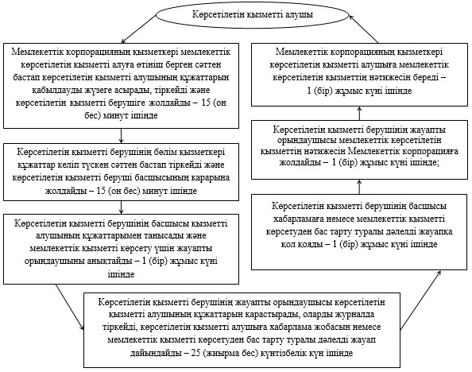

|  |  |
| --- | --- |
|  | Астана қаласы әкімдігінің 2016 жылғы 7 қыркүектегі № 182-1616 қаулысына 2-қосымша |
|  | "Мемлекеттiк тұрғын үй қорынан тұрғын үйге немесе жеке тұрғын үй қорынан жергiлiктi  атқарушы орган жалдаған тұрғын үйге мұқтаж азаматтарды есепке қою және олардың кезегi, сондай-ақ жергілікті атқарушы органдармен тұрғын үй беру туралы шешім қабылдау" мемлекеттік қызмет көрсету регламентіне 3-қосымша |

**Мемлекеттік корпорация арқылы мемлекеттік қызметті көрсету**  
**кезінде әрекет ететін ақпараттық жүйлердің функционалдық**  
**әрекеттестігінің диаграммасы**

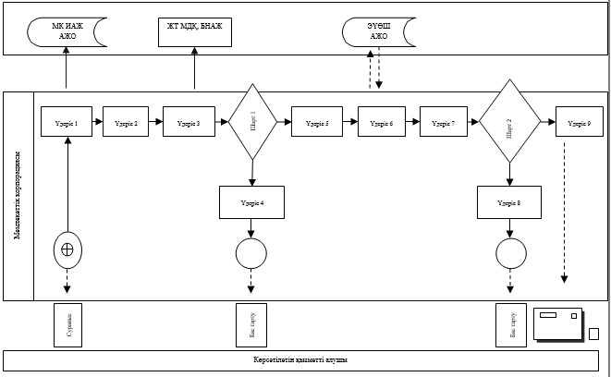

|  |  |
| --- | --- |
|  | Астана қаласы әкімдігінің 2016 жылғы 7 қыркүектегі № 182-1616 қаулысына 3-қосымша |
|  | "Мемлекеттiк тұрғын үй қорынан тұрғын үйге немесе жеке тұрғын үй қорынан жергiлiктi атқарушы орган жалдаған тұрғын үйге мұқтаж азаматтарды есепке қою және олардың кезегi, сондай-ақ жергілікті атқарушы органдармен тұрғын үй беру туралы шешім қабылдау" мемлекеттік қызмет көрсету регламентіне 3-қосымша |

**Мемлекеттік қызмет көрсетудің бизнес-процестерінің анықтамалығы**

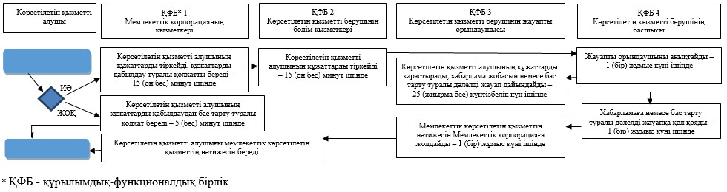

© 2012. Қазақстан Республикасы Әділет министрлігінің «Қазақстан Республикасының Заңнама және құқықтық ақпарат институты» ШЖҚ РМК